長岡教育情報プラットフォーム「こめぷら」職業のとびら（職場体験等）掲載申込書
※記入する際は、別紙の記入例を参考にしてください。
こちらの掲載申込書は企業の所在地が長岡市にある皆様が対象となります。
出前授業の協力については別紙授業のとびら（出前授業）掲載申込書をご確認ください。

長岡市立小中学校に通う児童生徒に向けた長岡教育情報プラットフォーム「こめぷら」（※以下「こめぷら」）での職場体験、企業見学に関わる情報提供をよろしくお願いいたします。

●「こめぷら」情報掲載～実施までの流れ

●提出方法等
①本申込書
②「こめぷら」に掲載したい画像２種類（各画像１MB程度推奨 TOP画面等に表示ができます）
③関連するチラシデータなどのPDFファイル
①～③を下記メールアドレスに送付してください。②、③について、ない場合は添付不要です。
長岡市教育委員会学校教育課 gakkyo@kome100.ne.jp
件名：職業のとびら掲載について

※電子メールでの提出が困難な場合は、学校教育課にFAX（0258-39-4710）で送信していただくか、
電話（0258-39-2249）でご連絡ください。

●職業のとびらで情報提供できる内容について
登録できる活動内容は以下の２つです。各活動の内容等の確認をお願いします。
職 業 の と び ら | 活動内容 | 説 明 | 人数等の目安 | 時間等の目安
職 業 の と び ら | 職場体験 | 学校の教育活動の中で、児童生徒が職業の現場を体験するもの  場所：各企業、または業務に関係する場所 | 数名程度 | 半日～1日の時間  1日～3日間の実施
職 業 の と び ら | 企業見学 | 学校の教育活動の中で、児童生徒が職場を見学するもの（講話等の一環としての見学も含）  場所：各企業、または業務に関係する場所 | 数名～  学級・学年単位 | 数時間程度  1日間の実施
※活動の詳細は、申込みがあった学校と打合せを行い、決定することになります。

●職業のとびらの公開イメージ
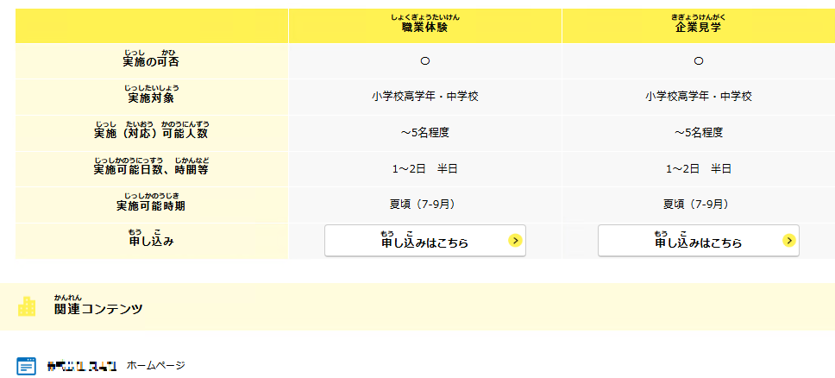
---------------以下記載ページです。記載後メールもしくはFAX等でご連絡ください。-------------
※＊がついている項目は、サイトに表示される項目です。
●企業の基本情報
事業所名＊
業種＊
所在地＊ | 〒
中学校区＊ |  | 中学校区 ※分からない場合は空欄で構いません
電話番号
E-mail
※「E-mail」の欄に記入したメールアドレスに、申込みのメールが届きます。

●職場体験、企業見学の受け入れ、実施の可否について
下記の表の空欄部分に記入をお願いします。
 |  | 職場体験 |  |  |  | 企業見学
実施の可否＊
可能なもののみ〇を
記入してください
実施対象＊  (複数回答可) |  | ア 小・低学年  イ 小・中学年  ウ 小・高学年  エ 中学生 |  |  | 左記のうち該当する記号を以下に記入 | ア 小・低学年  イ 小・中学年  ウ 小・高学年  エ 中学生 |  | 左記のうち該当する記号を以下に記入
実施(対応)可能人数＊
実施可能日数、時間等＊
実施可能時期＊
概要＊ ※実施しない内容の欄は、空欄で結構です。
【職場体験】

【企業見学】

その他・留意事項＊

関連コンテンツURL１＊ |  |  |  |  |  | 表示  テキスト＊
関連コンテンツURL２＊ |  |  |  |  |  | 表示  テキスト＊
関連ファイル（PDFのみ）の有無＊ |  |  |  | ←○または×を記入 |  | ○の場合は、メールに添付し、送付してください

